Программное обеспечение
- Изучи теоретический материал, используя презентацию
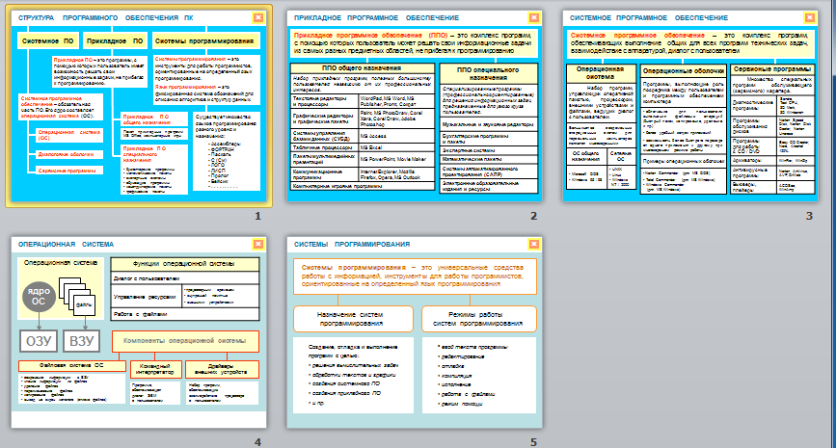
Ответь на вопросы:
Тема: О системном ПО и системах программирования

1. Почему работа компьютера невозможна без операционной системы?
2. Какие операционные системы вы знаете?
3. Какие программы, кроме операционной системы, относятся к системному ПО?
4. Какие системы программирования вам известны?
5. Для специалистов какой профессии предназначены системы программирования?

